Et multikulturelt Danmark 3
Lektier: Fri eller fortabt s. 128-131. I timen læses s. 146-47
Fokus: Hvordan hænger identitetstyper, integrationsformer og fællesskabssøgende strategier sammen?

Siden sidst
- Aktuelt samfundsfag

Tjek på lektien (og repetition fra grundforløbet)
- Socialisering
- Primær
- Sekundær
- Dobbelt
- Jeg-kultur vs vi-kultur
- Identitetstyper
- Den rene
- Bindestregsidentiteten
- Kreolsk identitet
- Integrationsformer
- (pluralistisk) integration
- Assimilation
- Segregation
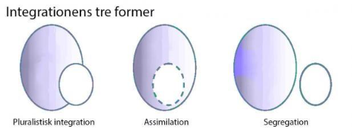

Pararbejde
- Hvordan hænger begreberne fra punkt 2, 3, 4 og 5 sammen?
 | Assimilation | Pluralistisk integration | Segregation
Identitetstype
Jeg/vi-kultur
Socialisering
Fællesskabssøgende strategier

Fællesskabssøgende strategier
- Læs s. 146-47
- Hvad kendetegner de fire strategier?
- Hvilke identitets- og integrationsformer vælger hvilke fællesskabssøgende strategier? Og hvorfor? Indsæt i skemaet øverst
Strategier og levemåder for efterkommerne i samfundet
Gå ind på følgende link: https://www.vive.dk/media/pure/0xgg53xk/14872861
- I skal kikke på flg. figurer og tabeller og undersøge hvilke fællesskabssøgende strategier unge med anden herkomst vælger eller hvilke træk fra samfundstyperne (trad., moderne, senmoderne) der kan komme til udtryk. Husk at forklare jeres resultater fagligt.
- Figur 7.1.6 s. 141
- Figur 7.1.7 s. 142
- Figur 1.3.5 s. 39
- Figur 5.3.4 s. 110
- Figur 4.1.1. s. 77
- Figur 5.3.5 s. 111
- Figur 5.3.6 s. 111

